VABILO!
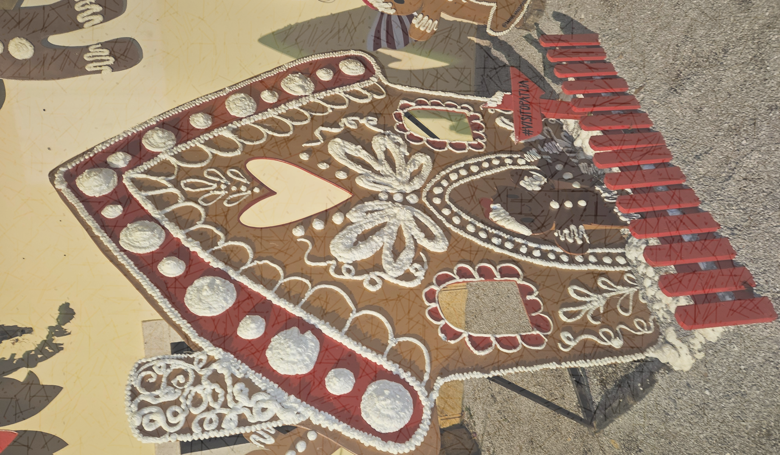
Toplo vabljeni na božično novoletno prireditev,
na kateri bomo obeležili dan samostojnosti in enotnosti ter se medeno poslovili od starega leta.

Prireditev bo v torek, 23. 12. 2025, ob 17.00
v športni dvorani OŠ Prevole.

Veseli bomo vašega obiska,
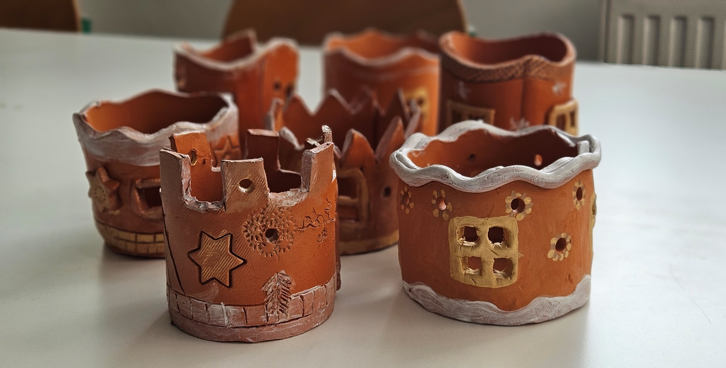

učenci in zaposleni OŠ Prevole

